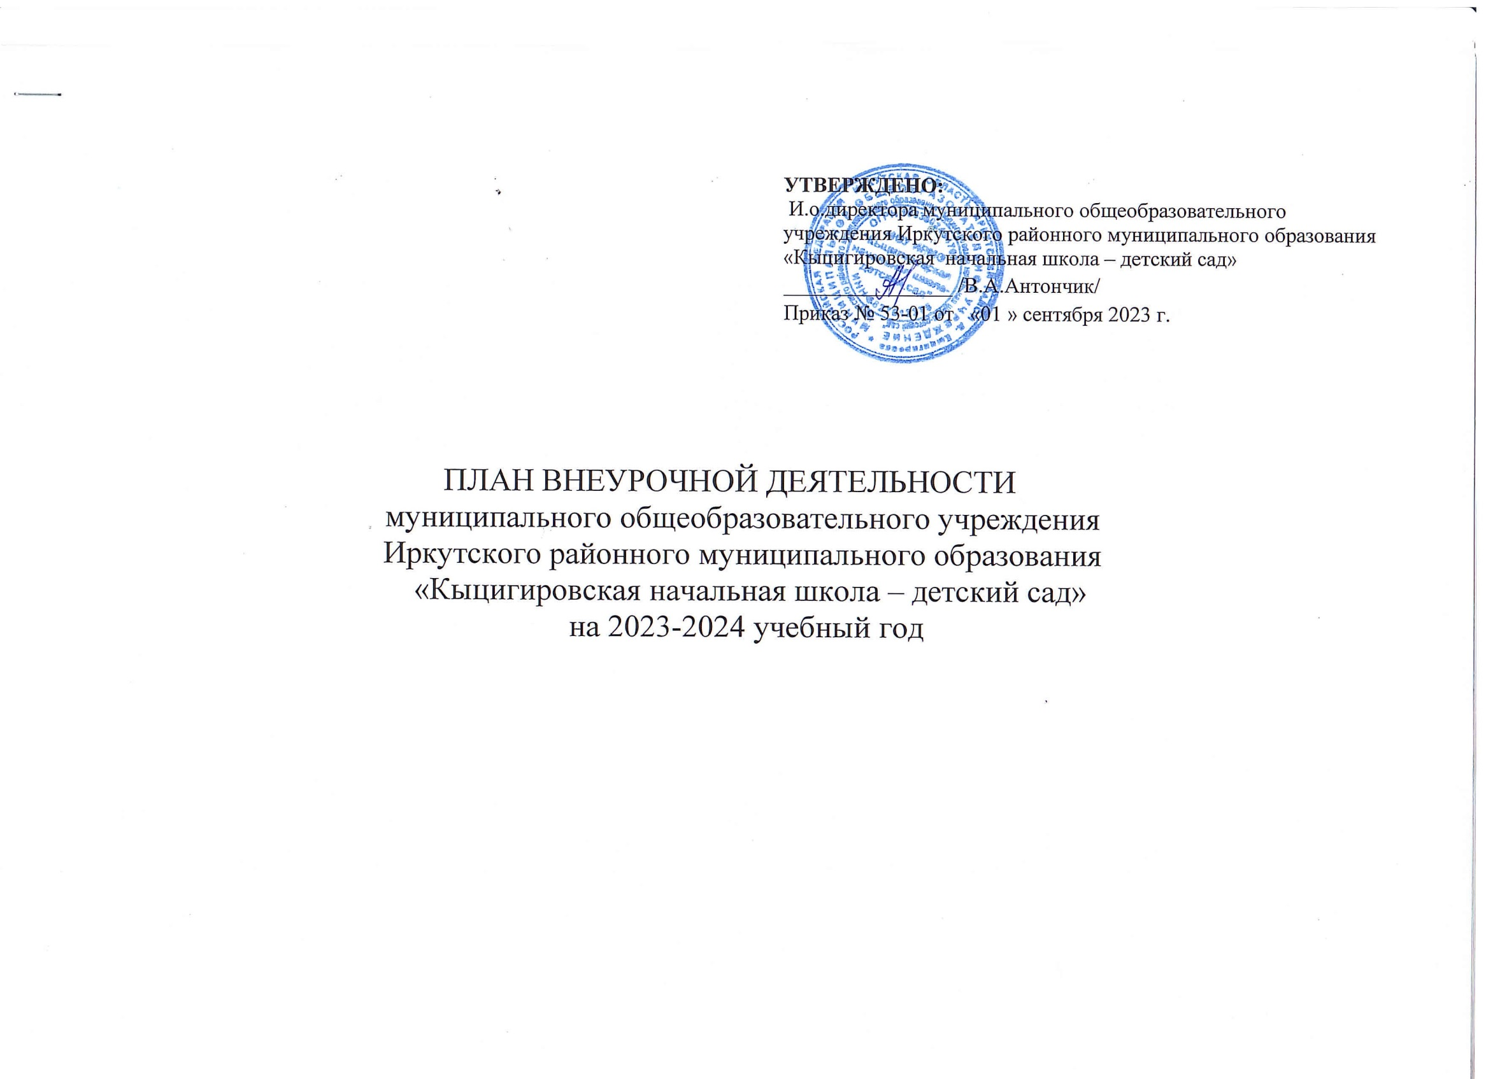

Пояснительная записка
к плану внеурочной деятельности

Организация внеурочной деятельности Муниципального общеобразовательного учреждения Иркутского районного муниципального образования «Кыцигировская начальная школа – детский сад» осуществляется на основе федеральных и региональных нормативных документов:
1. Закон Российской Федерации «Об образовании в Российской Федерации» от 29. 12. 2012 г. № 273 – ФЗ;
2. Приказ МОиН РФ № 373 от 06. 10. 2009г. «Об утверждении и введении в действие Федерального государственного образовательного стандарта начального общего образования»;
3. Приказ МОиН РФ № 1241 от 26. 11. 2010 г. «О внесение изменений в Федеральный государственный образовательный стандарт начального общего образования, утвержденный приказом Министерства образования и науки РФ от 6 октября 2009 года № 373»; от 22. 09. 2011 г № 2357; от 18. 12. 2012 г. № 1060; от 29. 12. 2014 г. № 1643; от 18. 05. 2015 г. № 507; от 31. 12. 2015 г. № 1576
4. Примерная основная образовательная программа начального общего образования (одобрена решением федерального учебно-методического объединения по общему образованию, протокол от 8 апреля 2015 года № 1/15).
5. Санитарно-эпидемиологические правила и нормативы 2.4.2. 2821-10, утвержденные постановление Главного государственного санитарного врача Российской Федерации от 29.12.2010г. № 189;
6. Постановление Главного государственного санитарного врача Российской Федерации от 24 ноября 2015 г. №81 «О внесении изменения в СанПиН 2.4.2.821-10 «Санитарно-эпидемиологические требования к условиям и организации обучения, содержания в общеобразовательных организациях». Действует со 02.01.2016 года.
7. Письмо Департамента общего образования Минобрнауки России от 12.05.2011 г. №03-296 «Об организации внеурочной деятельности при введении ФГОС НОО»;
8. Федеральный государственный основной стандарт начального общего образования; (Приказ Министерства образования и науки РФ от 17.12.2010 г.№1897);
9. Приказа Минпросвещения от 31.05.2021 № 286 «Об утверждении федерального государственного образовательного стандарта начального общего образования»;
10.Методических рекомендаций по использованию и включению в содержание процесса обучения и воспитания государственных символов Российской Федерации, направленных письмом Минпросвещения от 15.04.2022 № СК-295/06;
11.Методических рекомендаций по уточнению понятия и содержания внеурочной деятельности в рамках реализации основных общеобразовательных программ, в том числе в части проектной деятельности, направленных письмом Минобрнауки от 18.08.2017 № 09-1672;
12.Стратегии развития воспитания в Российской Федерации на период до 2025 года, утвержденной распоряжением Правительства от 29.05.2015 № 996-р; СП 2.4.3648-20;
13.СанПиН 1.2.3685-21;
14. Устав МОУ ИРМО «Кыцигировская НШДС»;
15. Образовательная программа МОУ ИРМО «Кыцигировская НШД»
Под внеурочной деятельностью в рамках реализации ФГОС НОО следует понимать образовательную деятельность, осуществляемую в формах, отличных от классно-урочной, и направленная на достижение планируемых результатов освоения ООП НОО.
Внеурочная деятельность в начальной школе позволяет формировать метапредметные и личностные результаты младших школьников.
Главная задача организации внеурочной деятельности- организовать жизнь детского коллектива так, чтобы обучающиеся добровольно, с большим желанием участвовали в разнообразных делах класса, учились быть самостоятельными, умели оценивать свои возможности и постоянно стремились к познанию самих себя. Содержание деятельности учащихся начальных классов во внеурочное время – это единство игровой и познавательной деятельности. Часы, отводимые на внеурочную деятельность, используются по желанию учащихся и направлены на реализацию различных форм ее организации, отличных от урочной системы обучения. Реализуются все пять направлений внеурочной деятельности: спортивно-оздоровительное . духовно-нравственное, социальное, обще-интеллектуальное, общекультурное.
Данные направления реализуются через введение в план внеурочной деятельности следующие программы .
Программа «Смотрю на мир глазами художника» реализует художественно- эстетического направление состоит в том, чтобы дать возможность детям проявить себя, творчески раскрыться в области искусства.
Продолжительность занятий во 2, 3 и 4 классах строится из расчета 34 часа (по одному часу в неделю); в первом классе – 33 часа в год .Программа способствует раскрытию творческого потенциала каждого ребенка, помогает овладеть навыками коллективного взаимодействия и общения, привить через рисование интерес к мировой художественной культуре и дать первичные сведения о ней, научить творчески относиться к любой работе. Способствует развитию творческих способностей, стремлению к общению с искусством. Формирование эстетического отношения к красоте окружающего мира. Развитие стремления к творческой самореализации средствами художественной деятельности.
Курс направлен на воспитание и развитие понимающей, умной, интересной личности, обладающей художественным вкусом, разносторонними взглядами, имеющей собственное мнение. Рабочая программа разработана на основании сборника «Примерные программы внеурочной деятельности. Начальное и основное образование.» под редакцией В.А. Горского, 2-е издание, издательство «Просвещение», Москва, 2011 год.
Программа «Функциональная грамотность» реализует общеинтеллектуальное направление рассчитана на 4 года обучения из расчета 1 час в неделю. Продолжительность занятий во 2, 3 и 4 классах строится из расчета 34 часа в год (по одному часу в неделю); в первом классе – 33 часа в год.
Программа «Функциональная грамотность» составлена на основе авторского курса программы «Функциональная грамотность» для 1-4 классов (авторы-составители М.В. Буряк, С.А. Шейкина). Программа «Функциональная грамотность» учитывает возрастные, общеучебные и психологические особенности младшего школьника. Цель программы: создание условий для развития функциональной грамотности. Программа разбита на четыре блока: «Читательская грамотность», «Математическая грамотность», «Финансовая грамотность» и «Естественно-научная грамотность».
Программа «Я пешеход и пассажир» спортивно-оздоровительное направление внеурочной деятельности рассчитана на 1 год обучения из расчета 1 час в неделю. Продолжительность занятий во 2, 3 и 4 классах строится из расчета 34 часа в год (по одному часу в неделю); в первом классе – 33 часа в год. Основная идея курса — формирование представлений о правилах дорожного движения и навыков безопасного поведения на улицах и дорогах.
Программа способствует: умственному развитию – учащиеся получают и закрепляют знания по Правилам дорожного движения, ОБЖ, учатся логически мыслить, обобщать, составлять рассказы по темам, делиться жизненным опытом, грамотно излагать свои мысли, отвечать на вопросы;
нравственному воспитанию – на занятиях у учащихся формируется культура поведения в кругу сверстников и в семье, закрепляются навыки соблюдения Правил дорожного движения, желание оказывать помощь пожилым людям по мере необходимости. Учащиеся учатся безопасности жизнедеятельности в окружающей среде, уважению к людям;
эстетическому воспитанию – учащиеся участвуют в конкурсах рисунков, плакатов, литературных викторинах, фотоконкурсах. На занятиях учащиеся работают с красочным наглядным материалом; трудовому воспитанию – учащиеся изготавливают необходимые пособия, макеты, дидактические игры для занятий по программе, декорации и костюмы к выступлениям (с помощью родителей);физическому воспитанию – на каждом занятии с детьми и подростками проводятся подвижные игры и различные двигательные игровые задания по темам.
Программа «Умелые ручки» общекультурное направление внеурочной деятельности. Состоит в том, чтобы дать возможность детям проявить себя, творчески раскрыться .Научить детей основным техникам изготовления поделок. Развивать у детей внимание к их творческим способностям, проявлять интерес к народному искусству, воспитывать трудолюбие, бережное отношение к окружающим.. Продолжительность занятий во 2, 3 и 4 классах строится из расчета 34 часа (по одному часу в неделю); в первом классе – 33 часа в год. Программа «Умелые ручки» способствует раскрытию творческого потенциала каждого ребенка, помогает овладеть навыками коллективного взаимодействия и общения. Рабочая программа разработана на основании сборника «Примерные программы внеурочной деятельности. Начальное и основное образование под редакцией Т.В. Проснякова Н.А., издательство «Учебная литература», Самара, 2004 год.
Программа «Разговоры о важном» духовно-нравственное и патриотическое направление. Цель курса: формирование взглядов школьников на основе национальных ценностей через изучение центральных тем – патриотизм, гражданственность, историческое просвещение, нравственность, экология. Основными задачи: воспитание активной гражданской позиции, духовно-нравственное и патриотическое воспитание на основе национальных ценностей; совершенствование навыков общения со сверстниками и коммуникативных умений; повышение общей культуры обучающихся, углубление их интереса к изучению и сохранению истории и культуры родного края, России; развитие навыков совместной деятельности со сверстниками, становление качеств, обеспечивающих успешность участия в коллективной деятельности; формирование культуры поведения в информационной среде. Учебный курс предназначен для обучающихся 1–4-х классов; рассчитан на 1 час в неделю/34 часа в год в каждом классе.
Программа курса для начальной школы (1-4 классы) «Тропинка в профессию» адаптирована на основании комплексной программы профориентационной работы для начальной школы «Тропинка в профессию», автор Бачкина Елена Николаевна, учитель начальных классов.
Данный курс является первой ступенькой в профориентационной работе.

План внеурочной деятельности
МОУ ИРМО «Кыцигировская НШДС»на 2023-2024 учебный год, 1-4 классы.

Направление развития личности | Форма занятий | Наименование программы | Количество часов в неделю по классам |  |  |  | Общее кол-во  недельных  часов | Формирование групп |  |  | Способ финансирования внеурочных занятий,  Руководитель внеурочных занятий
 |  |  | 1 | 2 | 3 | 4 |  | Число групп | В них детей
Художественно-эстетическое | Кружок | «Смотрю на мир глазами художника» | 1 | 1 | 1 | 1 | 1 | 1 | 20 | В рамках должностных обязанностей  Парасунько Ольга Борисовна
Спортивно-оздоровительное | факультатив | «Я пешеход и пассажир» | 1 | 1 | 1 | 1 | 1 | 1 | 20 | В рамках должностных обязанностей  Михайличенко Ольга Викторовна
Общеинтеллектуальное | Кружок | «Функциональная грамотность» | 1 | 1 | 1 | 1 | 1 | 1 | 20 | В рамках должностных обязанностей  Горфина Виаллета Андреевна
Общекультурное | Кружок | «Умелые ручки» | 1 | 1 | 1 | 1 | 1 | 1 | 20 | Базовая часть ФОТ  Вершинина Мария Николаевна
духовно-нравственное и патриотическое | дискуссионный клуб | «Разговоры о важном» | 1 | 1 | 1 | 1 | 4 | 4 | 41 | В рамках должностных обязанностей  Классные руководители
Социальная направленность | мероприятия | Экскурсии, конкурсы, акции, разовые мероприятия | 1 | 1 | 1 | 1 | 1 | 1 | 20 | В рамках должностных обязанностей  Классные руководители
духовно-нравственное и патриотическое | факультатив | «Тропинка в профессию» | 1 | 1 | 1 | 1 | 1 | 1 | 20 | В рамках должностных обязанностей  Михайличенко Ольга Викторовна
ИТОГО |  |  | 7 | 7 | 7 | 7 | 7 | 7 | 20
Максимально допустимая нагрузка на 1 обучающегося |  |  | 10 | 10 | 10 | 10 | 10

План внеурочной деятельности
МОУ ИРМО «Кыцигировская НШДС» на 2023-2024 учебный год,
1-4 классы.

Направление развития личности | Наименование программы | Количество часов в год по классам |  |  |  | Общее количество годовых часов | Сведения о руководителе внеурочных занятий
 |  | 1 | 2 | 3 | 4 |  | ФИО | Должность | Место работы
Художественно-эстетическое | «Смотрю на мир глазами художника» | 33 | 34 | 34 | 34 | 34 | Парасунько Ольга Борисовна | Учитель начальных классов | МОУИРМО «Кыцигировская НШДС»
Спортивно-оздоровительное | «Я- пешеход и пассажир» | 33 | 34 | 34 | 34 | 34 | Михайличенко Ольга Викторовна | Учитель начальных классов | МОУ ИРМО «Кыцигировская НШД»
Общеинтеллектуальное | «Функциональная грамотность» | 33 | 34 | 34 | 34 | 34 | Горфина Виаллета Андреевна | Учитель начальных классов | МОУ ИРМО «Кыцигировская НШД»
Общекультурное | «Умелые ручки» | 33 | 34 | 34 | 34 | 34 | Вершинина Мария Николаевна | Учитель начальных классов | МОУИРМО «Кыцигировская НШДС»
Духовно-нравственное и патриотическое | «Разговоры о важном» | 33 | 34 | 34 | 34 | 34 | Михайличенко Ольга Викторовна  Парасунько Ольга Борисовна  Вершинина Мария Николаевна  Горфина Виаллета Андреевна | Учителя начальных классов | МОУИРМО «Кыцигировская НШДС»
Социальная направленность | Экскурсии, конкурсы, акции, разовые мероприятия | 33 | 34 | 34 | 34 | 34 | В рамках должностных обязанностей  Классных руководителей | Учитель начальных классов | МОУИРМО «Кыцигировская НШДС»
Духовно-нравственное и патриотическое | «Тропинка в профессию» | 33 | 34 | 34 | 34 | 34 | В рамках должностных обязанностей  Михайличенко Ольга Викторовна | Учителя начальных классов | МОУИРМО «Кыцигировская НШДС»
ИТОГО |  | 231 | 238 | 238 | 238 | 238
Максимально допустимая нагрузка на 1 обучающегося |  | 340 | 340 | 340 | 340 | 340

